|  |  |  |  |  |
| --- | --- | --- | --- | --- |
|  |  | | | |
| **CÔNG TY TNHH GIAO THÔNG VẬN TẢI VÀ DU LỊCH SÀI GÒN** | | **Description: photo_1337672782** |
| **Văn phòng Hồ Chí Minh**  ĐC: 219 Võ Văn Tần, P.5, Q.3, TP.HCM  ĐT: 19002258  Email: hcm@saigontours.asia  Website: www.saigontours.asia | **Văn phòng Hà Nội:** ĐC: Tầng 6, 12 Khuất Duy Tiến, P. Thanh Xuân Trung, Q.Thanh Xuân  ĐT: 1900 2258  Email: hanoi@saigontours.asia  Website: www.saigontours.asia |
|  | | | | |

**CHÂU ÂU 5 NƯỚC**

**ĐỨC – HÀ LAN – BỈ - PHÁP – THỤY SỸ**

Thời gian: **9 ngày/ 8 đêm** | **Bay thẳng** – **BAMBOO AIRLINES**

*| Khách sạn:* ***4 sao***

**(Ăn trên máy bay, ăn tối)**

**TP.HỒ CHÍ MINH – FRANKFURT**

**Ngày 1 :**

**Sáng**: Quý khách tập trung tại sân bay Tân Sơn Nhất – Ga đi quốc tế. **Trưởng đoàn** đón và hỗ trợ Quý

khách làm thủ tục đón chuyến bay đi **Frankfurt (Đức)** **Chuyến bay dự kiến QH79 SGNFRA 08:00 16:10** Quý khách dùng bữa và nghỉ ngơi trên máy bay

Chiều đoàn đến **sân bay Frankfurt**, làm thủ tục nhập cảnh

Đoàn ăn tối tại nhà hàng địa phương và nhận phòng nghỉ ngơi tại **Frankfurt**

|  |  |
| --- | --- |
| **NGÀY 2** | **FRANKFURT – COLOGNE - AMSTERDAM (Ăn sáng trưa, tối)** |

**Sáng:** Đoàn ăn sáng tại khách sạn, trả phòng và di chuyển đến **Cologne** - trung tâm văn hóa lớn của vùng đất dọc **sông Rhine** và có một khung cảnh nghệ thuật sôi động.

* **Nhà thờ Dom cổ kính** - được xem như linh hồn của thành phố cổ kính **Cologne.**

**Trưa:** Ăn trưa tại nhà hàng địa phương. Sau đó đoàn di chuyển đến **Amsterdam**

**Tối:** Đoàn dùng bữa tối tại nhà hàng địa phương và nhận phòng khách sạn nghỉ ngơi tại **Amsterdam**

|  |  |
| --- | --- |
| **NGÀY 3:** | **AMSTERDAM – BRUSSELS – LILLE (Ăn sáng, trưa, tối)** |

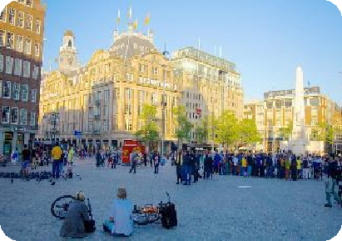**Sáng:** Đoàn ăn sáng tại khách sạn, trả phòng khách sạn, đoàn tham qua **Amsterdam.**

* **Zaanse Schans** - khu đồng quê Zaanse Schans với những ngôi nhà xinh xắn được xây dựng từ thế kỷ 17, 18, được dời đến từ các vùng lân cận, đặc biệt là từ vùng Zaandam và tái tạo để trở thành một viện bảo tàng sinh thái rất sinh động với những cối xay gió còn hoạt động. Đến khu đồng quê Zaanse Schans, du khách còn **thăm xưởng đóng giầy và sản xuất Phomai - Cheese and Clog Factory**
* **Quảng trường Dam Square** là nơi tập trung các công trình kiến trúc 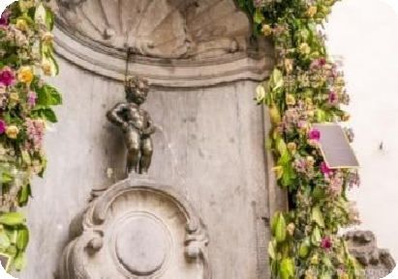lịch sử vĩ đại của thành phố Amsterdam lâu đời và là nơi hội tụ hầu hết các sự kiện lớn của thành phố Amsterdam.
* **Cung điện hoàng gia Amsterdam**

# **Trưa:** Ăn trưa tại nhà hàng địa phương. Sau đó đoàn di chuyển đi

**Brussels**

* **Mô hình phân tử học Atomium** được xây dựng vào năm 1958 nhân sự kiện Hội Chợ Thế Giới được tổ chức tại đây.
* Vào trung tâm Brussels, du khách ghé thăm **Quảng trường Lớn**.
* Bức tượng đồng Chú bé đứng tè **Manneken Pis** nổi tiếng. Sau đó , đoàn di chuyển đến **Lille**

**Tối:** Đoàn dùng bữa tối tại nhà hàng địa phương và nhận phòng khách sạn nghỉ ngơi tại Lille

|  |  |
| --- | --- |
| **NGÀY 4:** | **LILLE - PARIS (Ăn sáng, trưa, tối)** |

**Sáng:** Đoàn ăn sáng tại khách sạn, trả phòng khách sạn, Đoàn khởi hành đến Paris - Thành phố tráng lệ còn được biết đến với tên gọi “Kinh đô ánh sáng”.

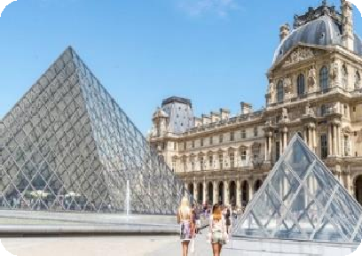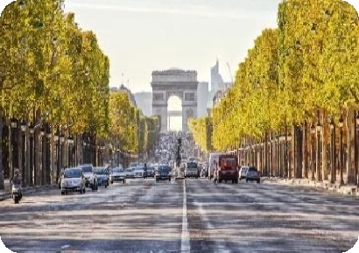

**Trưa:** Ăn trưa tại nhà hàng địa phương. Sau khi ăn trưa, xe đưa đoàn tiếp tục tham quan:

* **Viện Bảo Tàng Louvre** – Nơi trưng bày các tác phẩm nghệ thuật tuyệt tác nhất của thế giới: tượng nữ thần sắc đẹp Venus, bức tranh nàng Mona Lisa ***(Tham quan bên ngoài)***
* **Arc De Triomphe** – **Khải Hoàn Môn:** một trong những công trình biểu tượng của nước Pháp, nhiều sự kiện lịch sử quan trọng ảnh hưởng đến nước Pháp được tổ chức ở đây, nơi trưng bày nhiều công trình điêu khắc nổi tiếng về những trận đánh lịch sử, đặc biệt là công trình điêu khắc tên “*The Marseillaise*” của điêu khắc gia nổi tiếng Francois Rude.
* **Tháp Eiffel:** Công trình vĩ đại của hai thế kỷ trước, đến nay vẫn còn là biểu tượng của Paris, là niềm tự hào của người Pháp. ***(Tham quan bên ngoài)***
* 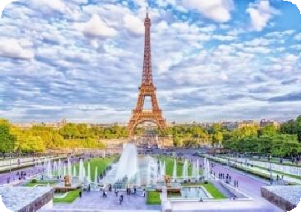**Quảng trường Concorde** nằm tại đầu phía đông của đại lộ Champs- Élysées, ngay bên bờ sông Seine, một cạnh tiếp giáp với vườn Tuileries và thuộc Quận 8. Concorde là một trong những quảng trường nổi tiếng và rộng nhất của Paris, đứng thứ hai tại Pháp, sau quảng trường Quinconces ở Bordeaux, và đứng thứ 11 Thế giới.
* **Quý khách trải nghiệm Du thuyền sông Seine,** một trong những lựa chọn tuyệt vời để ngắm nhìn các địa danh đặc trưng của Paris dọc hai bên bờ sông Seine như **Nhà thờ Đức Bà, Cầu Alexander III**.

**Tối:** Đoàn dùng bữa tối tại nhà hàng địa phương và nhận phòng khách sạn nghỉ ngơi tại Paris

|  |  |
| --- | --- |
| **NGÀY 5:** | **PARIS - NANCY - COLMAR (Ăn sáng, trưa, tối)** |

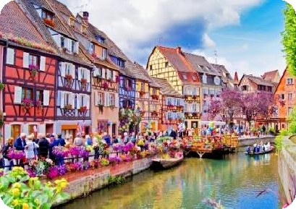**Sáng:** Đoàn ăn sáng tại khách sạn, trả phòng khách sạn, di chuyển đến **Nancy** - Một trong hai thủ phủ của Giáo hội Công giáo La Mã tại Pháp và Thành phố đặc trưng bởi màu vàng gạch.

* + Đoàn dạo quanh **Quãng trường Place Stanislas** - nơi được UNESCO công nhận là di sản thế giới và được coi là một trong những quảng trường đẹp nhất châu Âu với các công trình tiêu biểu như **Tòa Thị Chính, Nhà Hát Lớn…**, đây là một biểu tượng quan trọng và dễ nhận biết của Nancy. Sau bữa trưa, đoàn khởi hành đến Colmar Sau đó đoàn di chuyển đến thị trấn **Colmar -** được du khách gọi ưu ái với cái tên “tiểu Venice” trong lòng nước Pháp
  + **Phố cổ Colmar:** khu phố khá nhỏ nhưng vẫn đủ sức hấp dẫn du khách khi 1 lần đặt chân đến đây, tọa lạc ngay bên dòng sông Lauch, đây được coi là một trong những thành phố đẹp nhất của Châu Âu với những con phố đầy màu sắc như trong truyện cổ tích với quảng trường, đài phun nước hay những bảo tàng cổ xưa.

**Tối:** Đoàn dùng bữa tối tại nhà hàng địa phương và nhận phòng khách sạn nghỉ ngơi tại **Colmar.**

|  |  |
| --- | --- |
| **NGÀY 6:** | **COLMAR – LUCERNE – ZURICH (Ăn sáng, trưa, tối)** |

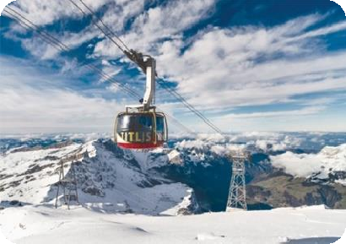**Sáng:** Đoàn ăn sáng tại khách sạn, trả phòng khách sạn, di chuyển đến thị trấn Engelberg

* + **Tham quan núi tuyết Titlis bằng cáp treo** để chiêm ngưỡng vẻ đẹp hùng vĩ được tuyết bao phủ của dãy núi Alps.

**Trưa:** Đoàn dùng bữa trưa, sau đó di chuyển về thành phố **Lucerne** tham quan chụp hình:

* + **Đài tưởng niệm Tượng sư tử** Nó được chạm trổ từ một mỏ đá có hình dáng như chú sư tử đang nằm trong hang
  + **Cầu gỗ Chapel Bridge** Cầu Chapel là cây cầu gỗ ở Luzern, Thụy Sĩ, dài 240 mét (670 feet), bắc qua bờ sông Reuss, gần lối ra hồ Lucerne, đây là cây cầu gỗ lâu đời nhất còn sót lại ở châu Âu. Đây là địa điểm nổi bật và thu hút nhiều khách du lịch ở Thụy Sĩ
  + Quý khách **tự do mua sắm** quà lưu niệm tại trung tâm đồng hồ Bucherer.

# Sau đó đoàn di chuyển đến thành phố **Zurich**

**Tối:** Đoàn dùng bữa tối tại nhà hàng địa phương và trở về khách sạn nghỉ ngơi tại **Zurich**

|  |  |
| --- | --- |
| **NGÀY 7:** | **ZURICH – STUTTGART - FRANKFURT (Ăn sáng, trưa, tối)** |

**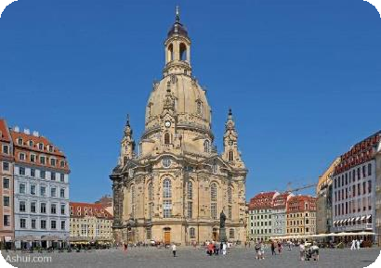Sáng:** Đoàn ăn sáng tại khách sạn, trả phòng khách sạn, Đoàn tiếp tục tham quan thành phố **Zurich**:

## Nhà thờ Frauenkirche (chụp hình bên ngoài)

* **Tự do dạo khu phố cổ và ngắm thành phố Zurich** – dòng sông Limmat từ trên cao tại đồi Linderhof.

Sau đó, đoàn di chuyển đến thành phố **Stuttgart.**

* **Quảng trường Schlossplatz** và chụp hình bên ngoài **lâu đài Neues Schloss -** một trong những cung điện thành phố lớn cuối cùng được xây dựng ở miền Nam nước Đức.

**Tối:** Đoàn dùng bữa tối tại nhà hàng địa phương và trở về khách sạn nghỉ ngơi tại **Frankfurt**

|  |  |
| --- | --- |
| **NGÀY 8 :** | **FRANKFURT (Ăn sáng, trưa)** |

**Sáng:** Đoàn ăn sáng tại khách sạn, trả phòng và di chuyển tham quan

## Frankfurt

* 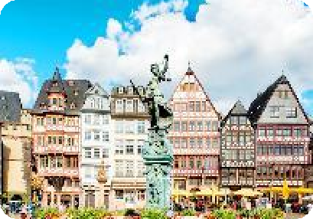**Romerberg Square** - quảng trường trung tâm của **Frankfurt**, nơi tụ họp của dân địa phương trong các lễ hội đặc biệt là lễ giáng sinh. Khu vực này nổi bật với 11 tòa nhà cũ được xây dựng từ thế kỷ 15 – thế kỷ 18 bao gồm **Old Town Hall** với **Imperial Hall** tạo nên một không gian lộng lẫy
* **Nhà thờ St. Nicholas** đứng sừng sững tại trung tâm của **Old Town.** Du khách hãy đến đây để thưởng thức hòa nhạc hoặc thánh lễ hay chỉ đơn giản là chiêm ngưỡng kiến trúc của nhà thờ.

**Trưa:** Quý khách ăn trưa tại nhà hàng địa phương

* **Tự do Mua sắm Phố Die Zeil** phố mua sắm nhộn nhịp nhất của Đức.

**Chiều:** Đoàn di chuyển ra sân bay về nước trên chuyến bay dự kiến.

## QH78 FRA- SGN 19:10 12:15 (bay thẳng)

|  |  |
| --- | --- |
| **NGÀY 9 :** | **TPCHM (Ăn trên máy bay)** |

Đoàn về đến Việt Nam. Kết thúc chương trình. Hướng dẫn viên tạm biệt và hẹn gặp lại quý khách.

**Chia tay Quý khách. Hẹn gặp lại quý khách!**

***Lưu ý****: Các điểm tham quan trong chương trình sẽ linh động sao cho phù hợp với tình hình thực tế.*

**GIÁ TOUR**

|  |  |  |
| --- | --- | --- |
| **GIÁ TOUR** | **GIÁ NGƯỜI LỚN** | **GIÁ TRẺ EM (2-9 TUỔI)**  **(NGỦ CHUNG GIƯỜNG BỐ MẸ)** |
| **26/10/2023**  **23/11/2023**  **21/12/2023** | **62,990,000** | **54,990,000** |
| **28/12/2023**  **TÉT TÂY** | **64.990.000** | **56.990.000** |
| ***PHỤ THU PHÒNG ĐƠN : 395 EUR/khách*** | | |

|  |
| --- |
| **GIÁ TOUR BAO GỒM** |
| * Vé máy bay khứ hồi hạng phổ thông **SAIGON // FRANKFURT // SAIGON** * Các phụ phí thuế phi trường; thuế an ninh; phụ phí xăng dầu… * Hành lý xách tay + hành lý kí gửi theo đoàn. * Khách sạn tiêu chuẩn **4\***: 2 khách/phòng (*trường hợp vì lý do giới tính sẽ bố trí phòng 3).* * Các bữa ăn theo chương trình tại nhà hàng Việt, Hoa, Âu * **Vé cáp treo Núi Tuyết Titlis** * **Vé du thuyền sông Sein** * Xe vận chuyển theo chương trình quy định. * Nước uống mỗi ngày trên xe, 1 chai/người/ngày * Trưởng đoàn từ Việt Nam thân thiện, chuyên nghiệp theo đoàn suốt tuyến. * Quà tặng lưu niệm: nón du lịch. * Bảo hiểm du lịch có bao gồm Covid trị giá 1 tỷ/người |
| **GIÁ TOUR KHÔNG BAO GỒM** |
| * Hộ chiếu (giá trị trên 6 tháng tính theo ngày về). * **Phí visa Schengen + Tiền TIP HDV và tài xế địa phương: 6,000,000/khách/tour. (đóng ngay khi đăng ký tour)** * Chi phí cá nhân (hành lý quá cước, điện thoại, giặt ủi, tham quan ăn uống ngoài chương trình, Nước uống rượu bia trong bữa ăn, chi phí khuân vác hành lý….). * Phụ thu xe vận chuyển ngoài giờ quy định * Chi phí dời ngày, đổi chặng bay, nâng hạng vé máy bay, hành lý quá cước theo quy định hàng không. * Phụ phí phòng đơn. (trường hợp khách đăng ký đi lẻ 1 mình, nếu đoàn khởi hành có 2 - 3 khách lẻ nam hoặc 2 - 3 khách lẻ nữ chúng tôi sẽ linh động ghép vào thành 1 phòng 2 – 3 khách, trong trường hợp không có khách lẻ nào khác để ghép với quý khách, quý khách vui lòng đóng phí ở phòng đơn). * Hóa đơn VAT (vui lòng báo khi đăng ký tour) |
| **ĐỐI VỚI NGƯỜI NƯỚC NGOÀI, VIỆT KIÊU, NGƯỜI GIÀ và TRẺ EM:** |
| * Quý khách mang quốc tịch nước ngoài phải có visa rời phải mang theo lúc đi tour. * Visa tái nhập vào Việt Nam cho người nước ngoài hoặc khách Việt Kiều (Visa nhận tại cửa khẩu và có giá trị vào Việt Nam 1 lần – trong 3 tháng đối với Việt kiều). * Mang theo tờ khai hải quan nhập cảnh visa và 02 ảnh 4x6cm * Quý khách mang 2 Quốc tịch (chưa nhập quốc tịch) vui lòng thông báo với nhân viên bán tour ngay thời điểm đăng ký tour và nộp bản gốc kèm các giấy tờ có liên quan (nếu có). * Quý khách chỉ mang thẻ xanh (thẻ tạm trú tại nước ngoài) và không còn hộ chiếu VN còn hiệu lực thì không du lịch sang nước thứ ba được. * Trường hợp trẻ em đi với người nhà (không phải Bố Mẹ) phải nộp kèm giấy ủy quyến được chính quyền địa phương xác nhận (do Bố Mẹ ủy quyền dắt đi tour). * Đối với khách hàng hơn 70 tuổi, quý khách và gia đình cam kết đảm bảo tình trạng sức khoẻ để có thể tham gia tour với công ty khi đăng ký. Bất cứ sự cố nào xảy ra trên tour, Công Ty sẽ không chịu trách nhiệm. |
| **GHI CHÚ** |
| **-** Quý khách vui lòng xem kỹ chương trình, giá tour, phần bao gồm và không bao gồm được liệt kê chi tiết trong chương trình.   * Quý khách vui lòng đem theo Passport (bản chính), và **đóng cọc 30.000.000** khi đăng ký tour, **số tiền còn lại** sẽ đóng sau khi được cấp visa hoặc **trước 10 ngày khởi hành.** * Trường hợp **không đạt visa** thì **phí không hoàn lại là 4.500.000** VND bao gồm phí nộp lãnh sự, dịch thuật, dịch vụ.... * Tùy theo điều kiện thực tế mà chương trình tham quan có thể thay đổi hành trình cho phù mhợp tuy nhiên các tuyến điểm Du Lịch vẫn đảm bảo đầy đủ. * Các chuyến bay có thể thay đổi vào giờ chót tùy thuộc vào các hãng hàng không, thời tiết… * Trường hợp Quý khách không được xuất cảnh và nhập cảnh vì lý do cá nhân, **Cty** được miễn trừ trách nhiệm và sẽ không hoàn trả tiền tour. * Tùy theo tình hình cấp Visa của Lãnh Sự Quán và vé máy bay, ngày khởi hành có thể dời lại từ 1 đến 10 ngày so với ngày khởi hành ban đầu, trường hợp quý khách và công ty không thể thỏa thuận dời ngày chuyến đi sang ngày gần nhất, chi phí không hoàn lại **10.000.000** VNĐ/khách * Trẻ em 2- 11 tuổi ngủ chung giường với bố mẹ giá tour bằng 90% người lớn. Mỗi gia đình chỉ được kèm 1 trẻ em, trẻ em thứ 2 đóng tiền như người lớn * Hồ sơ xin visa sau khi nộp vào Lãnh Sự Quán sẽ không được hoàn trả lại. * **Cty** được miễn trừ trách nhiệm trong trường hợp xảy ra thiên tai, động đất, hạn hán, biểu tình, đình công, dịch bệnh, trục trặc kỹ thuật máy bay,…dẫn đến dời, hủy, hoãn chuyến bay. Nếu những trường hợp trên xảy ra, **Cty** sẽ xem xét để hoàn trả chi phí cho khách trong điều kiện có thể (sau khi đã trừ lại các dịch vụ đã thực hiện như phí làm visa, tiền vé máy bay….và   không chịu trách nhiệm bồi thường thêm bất kỳ chi phí nào khác). |
| **QUY TRÌNH ĐĂNG KÝ VÀ THỰC HIỆN** |
| * **Khách hàng điền phiếu đăng ký và cung cấp hồ sơ xin visa trước ngày khởi hành ít nhất 45 ngày.** * Đóng tiền đặt cọc tour **30 triệu/khách** * **Hoàn tất thanh toán tiền tour trước 10 ngày so với ngày khởi hành (trường hợp quý khách bị lãnh sự quán báo rớt Visa sau khi đã đóng hết tiền tour, chúng tôi sẽ hoàn trả lại tiền tour sau khi trừ phí làm visa 4tr5).** * Hoàn tất tiền ký quỹ (nếu có) ngay sau khi có kết quả Visa.   **Cty** sẽ hướng dẫn thủ tục visa, cách điền các mẫu đơn visa, đăng ký ngày nộp hồ sơ, khách hàng phải có mặt để nộp hồ sơ và mang theo hồ sơ bảng gốc để đối chiếu. |
| **HUỶ TOUR** |
| Trong trường hợp không thể tham dự được tour, quý khách vui lòng thông báo cho Công ty và chịu phí huỷ như sau :   * Huỷ ngay sau khi đăng ký: 20% tổng giá thành tour. * Huỷ trước 15 ngày (không tính thứ 7, chủ nhật) : 50% tổng giá thành tour * Hủy trước trong vòng 15 ngày trước ngày khởi hành (không tính thứ 7, chủ nhật): 100% tổng giá thành tour. |

|  |
| --- |
| **HỒ SƠ XIN VISA DU LỊCH CHÂU ÂU** |
| Để chuẩn bị tốt nhất cho việc xin visa nhập cảnh vào Châu Âu theo, **Cty** đề nghị Quý Khách chuẩn bị đầy đủ các hồ sơ sau:  **TẤT CẢ CÁC GIẤY TỜ PHOTO TRÊN GIẤY A4 VÀ ĐỀU PHẢI CÔNG CHỨNG**   1. **CÁ NHÂN:**    * Hộ chiếu cả mới và cũ (gốc) còn hạn 6 tháng, có ký tên trong hộ chiếu, hộ chiếu sao y tất cả trang có dấu    * 2 ảnh 3,5x4,5cm nền trắng, tỉ lệ mặt chiếm 70% - 80% khung hình, chụp từ cổ trở lên, không cười, không che tai và chân mày, chụp mới nhất không quá 3 tháng    * Hộ khẩu nguyên cuốn sao y    * Chứng nhận kết hôn công chứng trên mặt giấy A4 (nếu có), ly hôn (nếu có), hoặc xác nhận tình trạng hôn nhân từ địa phương    * Giấy khai sinh công chứng trên mặt giấy A4 (của con nếu đi vs con, của mình nếu đi với bố mẹ), giấy ủy quyền cho bố (hoặc mẹ) nếu chỉ đi du lịch cùng mẹ (hoặc bố) 2. **CÔNG VIỆC:**   **Khách hàng là chủ doanh nghiệp**   * + Giấy phép kinh doanh.   + Biên lai đóng thuế 3 tháng gần nhất.   + Sao kê tài khoản công ty 3 tháng gần nhất   **Khách hàng làm việc có hợp đồng**   1. Hợp đồng lao động. 2. Xác nhận mức lương 3 tháng gần nhất 3. Đơn xin nghỉ phép đi du lịch 4. Nếu Công ty tài trợ cho đi du lịch thì phải có giấy xác nhận   **Khách hàng là học sinh**   1. Giấy xác nhận của trường, thẻ học sinh 2. Đơn xin nghỉ phép 3. **TÀI CHÍNH**    1. Sổ tiết kiệm và xác nhận số dư tài khoản ngân hàng 200 triệu trở lên    2. Giấy tờ sở hữu nhà đất, Hợp đồng cho thuê nhà (nếu có cho thuê nhà).    3. Giấy chứng nhận sở hữu các tài sản khác nếu có như: xe hơi, cổ phiếu, cổ phần, trái phiếu…   **CÔNG TY CUNG CẤP**   * Thư mời của đối tác tại Châu Âu có đầy đủ thông tin khách hàng * Xác nhận lịch trình đi, khách sạn, vận chuyển, ăn uống, tham quan (tiếng anh) * Hợp đồng du lịch và Chương trình tour chi tiết. (tiếng việt). * Bảo Hiểm du lịch Quốc Tế. * Điền các mẫu đơn cần thiết theo yêu cầu của ĐSQ, LSQ . * Lấy ngày hẹn phỏng vấn, đóng phí phỏng vấn. * Tư vấn cho khách trước khi đi trình diện nộp hồ sơ tại LSQ   ***\*\*Trong những trường hợp khách quan như: khủng bố, thiên tai hoặc do có sự cố, có sự thay đổi lịch trình của các phương tiện vận chuyển công cộng như: máy bay, tàu hỏa… thì Cty sẽ giữ quyền thay đổi lộ trình bất cứ lúc nào vì sự thuận tiện, an toàn cho khách hàng và sẽ không chịu trách nhiệm bồi thường những thiệt hại phát sinh\*\*.*** |